PLAN DE APRENDIZAJE REMOTO
Artes Visuales
Sexto año básico

Actividad I
- Coloca tu block de dibujo de forma vertical.
- Traza una línea suave con lápiz grafito por la mitad de la hoja, como en el ejemplo.

Actividad II
- En el espacio superior de tu hoja, dibuja la rosa cromática. Ayúdate usando el modelo
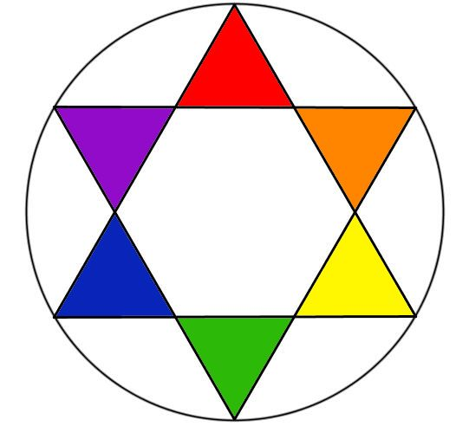
- Usa témperas o acuarelas para pintarla.

Actividad III
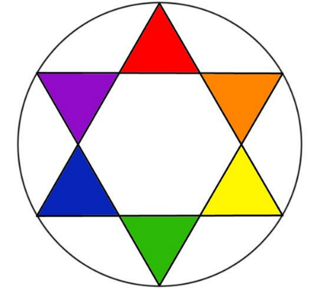
- En el espacio inferior de la hoja, traza tres filas de siete cuadros cada uno. Guíate por el modelo.

Actividad IV
- Pinta el primer cuadrado, de la primera fila, negro.
- En un mezclador, coloca un poco de negro y agrégale una gota de blanco. Pinta el segundo cuadrado con esa mezcla.
- A la mezcla anterior, agrégale una gotita de blanco. Pinta el tercer cuadrado con este resultado.
- Repite el procedimiento para los tres cuadrados siguientes.
- El séptimo cuadrado píntalo blanco.
- Debería quedarte algo así:

Actividad V
- Pinta el primer cuadrado, de la segunda fila, negro.
- Pinta el séptimo cuadrado blanco.
- Escoge un color primario (azul, amarillo o rojo) y pinta el cuarto cuadro. Debería verse así:

- En un mezclador, coloca un poco del color seleccionado y agrégale una gota de blanco. Pinta el quinto cuadrado con esa mezcla.

- A la mezcla anterior, agrégale una gota de blanco. Pinta el sexto cuadrado con la pintura resultante.
- En el mezclador, coloca el color seleccionado y una gota de negro. Pinta el tercer cuadro con el resultado.

- A la mezcla anterior, agrégale una gota de negro. Pinta el segundo cuadrado con la pintura resultante.

Actividad VI
- Escoge un color secundario (morado, verde o naranja).
- Repite los pasos de la actividad V

